淮南联合大学信息工程学院实训耗材采购项目电子竞价明细表
*本次项目预算控制价格： 22000 元 （供应商所报合计价格超过控制价格为无效报价）
序号 | 设备或材料名称 | 规格及技术参数 | 参考品牌 | 品牌 | 单价 | 数量 | 合计 | 备注
1 | 单片机开发板套装 | 1. 教学型开发板，支持 51/STM32 双核心或 STM32 核心；  2. 主控≥Cortex‑M3，主频≥72MHz，Flash≥128KB、RAM≥20KB；  3. DC5V 供电，USB / 外接电源双供电，带电源开关、指示灯及过流 / 反接保护  4. 板载 LED、按键、蜂鸣器、继电器、传感器、EEPROM、RTC、SPI Flash；  5. 支持 TFT/OLED/ 数码管显示接口；  6. 具备 USB、串口、SPI、I2C、ADC、CAN、485 等通信接口；  7. 配套与开发板硬件寄存器完全映射的嵌入式C语言教学案例库，含全部接口底层驱动源码、逐行注释。  8. 配套完整教程、实验指导书、软件工具包、原理图、PCB 图；适配高校《单片机原理及应用》《嵌入式系统》课程教学、实验、课程设计；全新原装正品，含开发板、USB 线、电源线、配套资料。  9.含开发板、USB 线、电源线、配套资料、全新正品、质保≥1 年、免费技术支持，资料无版权纠纷。 | 普中科技：普中-A6 |  |  | 40套
1 | 单片机开发板套装 |  | 正点原子 ：精英 STM32F103
1 | 单片机开发板套装 |  | 野火：挑战者 STM32F103（教学版）
2 | 水晶头 | - RJ45 网络水晶头，8P8C 标准结构  - 三叉镀金触点，镀金层厚度≥50μm，导电优良、接触电阻小、抗氧化、耐腐蚀、长期不易发黑；外壳采用高阻燃环保 PC 工程塑料，阻燃等级 UL94‑V0，耐高温、抗老化、韧性强、不易脆裂；  - 卡扣设计合理，插拔顺畅、弹性好、不易断裂脱落；适配超五类 / 六类网线，压接牢固、接触稳定、传输衰减小；  - 100 只/盒包装，标注规格、数量、品牌、执行标准；  - 符合国家通信行业标准，适用于网络工程、监控、教学办公布线。 | 海康威视：DS-1M6UA |  |  | 20盒
2 | 水晶头 |  | 大华：DH-RJ45-100
2 | 水晶头 |  | TP-Link ：TL-RJ45-100
3 | 键盘鼠标套装 | - 接口：有线 USB，即插即用；  - 键盘：104 键、防溅水、激光键帽、按键寿命≥1000 万次、低噪音；  - 鼠标：光电≥1000DPI、定位准、人体工学、手感舒适；  - 线材：柔韧抗拉、加固防折；  5. 兼容：Windows 全系列，办公教学适用。 | 罗技：MK120 CORDED |  |  | 50套
3 | 键盘鼠标套装 |  | 雷蛇：萨诺狼蛛 + 蝰蛇（入门版）
3 | 键盘鼠标套装 |  | 双飞燕 ：KB‑N9100
4 | 插排 | - 新国标安全排插，具备国家 3C 强制认证；  2.配置 8 位国标五孔插孔（两孔 + 三孔独立组合），总控翘板开关，开关带电源指示灯；3.电源线长≥3 米，采用纯铜芯线，线径≥1.0mm²，导电性能好、承载电流稳定、耐高温不易发热；  4.外壳采用高阻燃 ABS 工程塑料，阻燃等级 UL94‑V0，耐高温、抗冲击、防老化、不易变形；  5.内部采用加厚优质铜片，一体成型、弹性好、插拔力适中、接触可靠、不易松动；具备过载保护、过流保护、阻燃防火、防漏电设计，安全防护等级符合国家标准；  6.插孔间距合理，可同时插入大尺寸插头互不干扰；  7.适用于教学实验室、办公场所等多设备供电场景；全新正品、质保≥1 年。 | 公牛：GN-403 |  |  | 20只
4 | 插排 |  | 航嘉：SSH801
4 | 插排 |  | 正泰：NEA8-801
5 | 单模光缆 | 1.4 芯室外铠装单模光缆，纤芯规格 B1.3（G.652D）；采用松套层绞式结构，光纤余长控制合理，确保低温 / 拉伸环境下传输稳定；  2.中心加强件为磷化钢丝，抗拉强度≥1500N，抗压强度≥3000N；护套为黑色 PE 高密度聚乙烯，耐候、耐老化、防紫外线、防潮防鼠咬；  3.适用温度 - 40℃～+70℃，符合 YD/T 769 标准；  4.用于室外通信、监控、园区 / 楼宇综合布线；  5.全新正品、整盘无接头、质保≥1 年。 | 烽火通信：GYTA-4B1.3 |  |  | 500米
5 | 单模光缆 |  | 长飞 ：GYTA-4B1.3
5 | 单模光缆 |  | 亨通 ：GYTA-4B1.3
*总计：人民币大写
（可另附页）
报价要求：
1. 业绩要求：报价方须提供近3年内院校实训类耗材的供货合同证明。
2. 资质要求：供应商需提供营业执照、供货承诺书及售后承诺书。
3. 样品要求：须提供“单片机开发板”样品2套（1套测试、1套留存），核验产品规格参数、硬件功能及使用兼容性，确保满足本校日常教学实操需求，保障教学工作稳定正常使用。（收件地址：淮南联合大学 收件人：丁老师18963778561）
4. 质保要求：质保期自收货之日起2年。质保期间须48小时内完成维修或更换，并在维修更换期间提供备用设备；质保期后提供终身技术支持。
5. 报价包含内容：含税金、物流、安装调试、开发板配套例程及教程（U盘形式）、2年质保服务、每套开发板配套1根高品质USB数据线等全部费用。
6. 特殊物品合规：国家明文规定的限制性销售物品（如易燃易爆品、管制类危险品、易制毒化品），需随函提交相关的资质、授权。
7. 最终确认规则：中标后，产品规格、参数、品牌、型号不得更改；报价单须逐项填写品牌、型号，缺失视为无效报价。
8.供应商提供的货物负责送货上门，并保证在规定时间内交货，采购单位组织人员进行验收，如果供货质量或质量不能达到承诺标准，学校将终止与中标供应商的合作，由此造成的损失由供应商自行承担，所有责任均由供应商负责。
9、品牌要求：采购方提供的参考品牌和型号，供应商可从中选择，如供应商供应其他品牌型号，须提供不低于参考品牌型号的质量证明材料，如采购方通过证明材料无法直接确认供应商所提供的产品质量不低于参考品牌型号的质量，采购方不予采纳。

报价单位承诺：
我单位已熟知报价要求的内容。承诺完全遵照要求执行报价，所提供的商品完全符合国家现行法律法规的要求，全部合格。价格及商品规格技术参数一经确认成交不再更改。

报价单位： （加盖公章）
法人代表： 联系方式：
授权委托人： 联系方式：

年 月 日

★★★★★供应商请仔细阅读此流程★★★★★
电子竞价项目操作流程
- 供应商需登录http://cggl.hnuu.edu.cn/进行实名认证注册方可获取报名资格（注册的供应商必须及时完善资料，上传社会信用代码证，企业诚信承诺书，否则视为无效竞价）。
详情请参考http://cggl.hnuu.edu.cn/Info/detail/id/771.html
- 注册完毕后可登录【网上竞价系统】进行报名,报名成功后方可显示竞价页面。
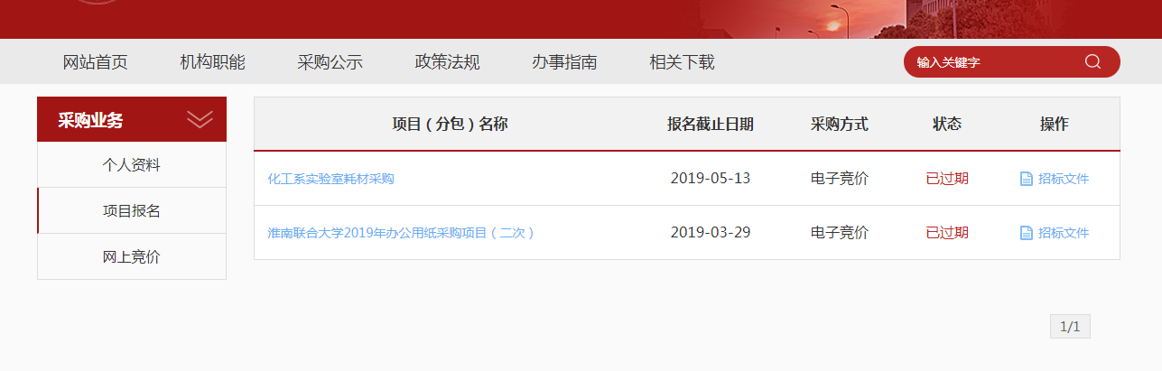
★项目报名后，从操作栏下载招标文件（询价报价明细文件）并仔细阅读后，点击下面的“网上竞价”按钮开始竞价操作。
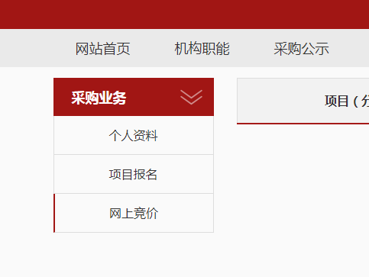
- ★竞价过程，除了在系统内填报标的总金额，还需要将下载的询（报）价明细表进行明细填报。明细报价表中标注*号红色字体行列，为必须填报。明细填报文件需加盖公章，以影印、扫描、拍照的格式上传。
- 填报金额必须保证大小写一致（大小写不一致时以大写为准），影印、扫描、拍照的文件中报价承诺签字及加盖公章部分必须保证清晰可见。

